『2300萬人的幸福學堂』計畫

一、活動緣起:
「2300萬人的幸福學堂」計畫為世界宗教博物館發展基金會與財團法人王永慶先生教育基金會合作，希望協助台灣各地缺乏社會資源的偏鄉學校、團體及族群，透過全台唯一的生命教育情境式的場域，協助學童學習關懷他人與社會、尊重生命、包容不同族群，並且開拓國際視野。本計畫於2012年開跑-邀請新北市偏鄉地區的學童免費參觀世界宗教博物館，參與的偏鄉學校一致認為本計畫補助偏鄉學童來博物館學習，幫助他們能有機會進城來接觸藝文與進行生命教育，並且透過體驗式的導覽，讓學童體會生命教育的各種內涵，對學生正向價值觀的發展非常有幫助。

本館於今年持續推動本計畫，希望讓更多的偏鄉學生與社會弱勢團體能夠透過博物館豐富的生命教育教學資源，並結合王月蘭女士不凡的生命故事，學習欣賞並尊重世上不同的生命禮俗，並且進一步認識生命、尊重生命及珍惜生命，透過參觀活動以及提供以本館生命教育與王月蘭女士生命故事分享為內容的《兒童生命教育導覽手冊》，讓教學資源較為缺乏的偏遠地區學校也能享受博物館的豐富學習資源，同時學習王月蘭女士一生勤儉樸實、慈悲和寬容無私的精神。

二、活動辦法：
邀請桃竹苗地區的偏鄉中小學全校師生辦理一日遊的戶外教學活動，活動內容包括：
1) 參觀世界宗教博物館—認識世上不同的生命禮俗、信仰及不同的生活方式
2) 創作慈善存錢筒—多媒材生命教育創作活動
 3) 進行《兒童生命教育導覽手冊》活動—協助學生學習生命教育的延伸教材

「2300萬人的幸褔學堂」計畫所推動的生命教育，透過《參觀活動》讓學童培養尊重他人和珍惜自己生命的態度，以及建立正向的人生觀。《創作活動》在專業老師的帶領下，把參觀所學以多媒材的創作方式轉化，成為另類的參觀心得。《兒童生命教育導覽手冊》結合本館生命教育的展示內容，結合王月蘭女士的生命經驗與學生分享，輔助學生進行生命教育及學習正向的生命態度。

三、活動目標：
1) 透過參觀活動，強化生命教育內涵及培養學生珍惜生命、尊重他人生命建立積
極人生觀。
2) 協助偏遠地區的學生親身體驗博物館、認識生命各歷程及體驗各文化生命禮俗，以培養尊重不同文化的生命觀。
3) 透過王月蘭女士的生命故事，以鼓勵學生謹守本分及養成負責的生活態度。

四、指導單位：
新竹縣政府教育處及苗栗縣政府教育處

五、主辦單位:
 世界宗教博物館
 承辦人：教育推廣組 蔡雅君 電話：(02)8231-6118 #8110
傳真：（02）8231-5966 E-MAIL：yachun@mwr.org.tw

六、贊助單位:
財團法人王永慶先生教育基金會

七、實施對象:
 桃竹苗等地區的偏鄉國民中小學

八、實施時間：6月起（含暑假）

九、活動費用：
每次活動以全校為單位，全程(含門票、DIY活動、交通與午餐)免費。

十、活動內容及流程表：(包括交通往返時間，共約4小時)

時 間 |   活動內容 |  場地
約20分鐘 | 『生命禮讚』-  潔淨心靈、認識生命… | 水幕牆、朝聖步道、手印牆及金色大廳
約15分鐘 | 『 People』影片欣賞  介紹世界各地不同風俗、信仰與文化的兒童動畫。 |   宇創廳
約25分鐘 | 『生命五部曲』  認識生命各歷程、各階段的角色及體驗各地文化的生命禮俗。 |  生命之旅廳
約30分鐘 | 『精采過一生』-  從各宗教的生命觀認識不同宗教如何關懷生命、無私奉獻的精神，並透過〈生命教育兒童導覽手冊〉介紹王月蘭女士的生命故事，引導學生學習尊重、包容、奉獻與充實生命以及活出精彩人生。 | 世界宗教展示大廳
約30分鐘 | 充電時間-午餐 | 第二特展室
約30分鐘 | 『愛的森林-尋找奇幻獸』-  走入兒童生命教育體驗館，認識生活中不同愛的表現與意義，學習分享、勇敢表達愛。 |  兒童館
約30分鐘 | 創意DIY-慈善存錢筒 |  第二特展室

十一、申請辦法：
 1) 依各校提出申請之先後順序，名額有限，用完為止。請各校及早提出申請！
2) 填妥下列申請表後，email至yachun@mwr.org.tw
或傳真至 02-8231-5966。
3) 洽詢專線:8231-6118*8110蔡雅君

        申 請 表

學校名稱（含所在地區）

學校地址
申請人姓名及聯絡電話
電子信箱

校園概況或特色簡述

全校師生總人數
或預計參與人數

十二.
附件一
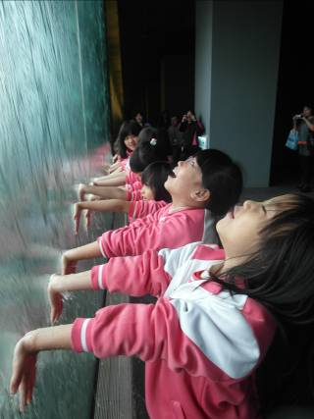


生命教育教學活動-學生體驗〈淨心水幕〉

   

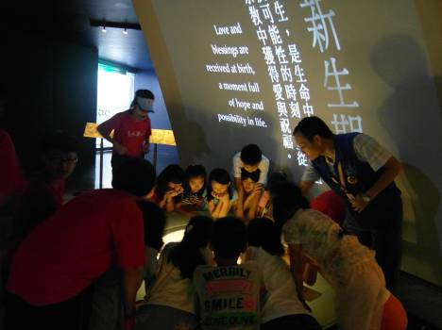

生命教育教學活動-參觀〈生命之旅廳〉認識各文化生命禮俗

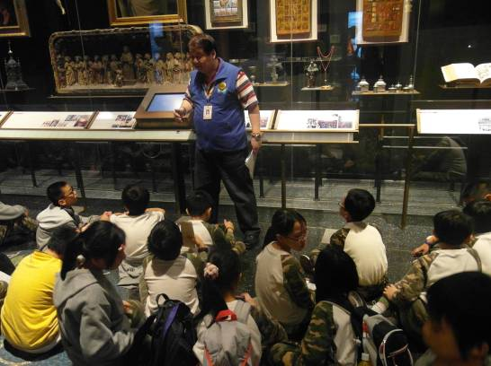

     
  
生命教育教學活動-參觀世界宗教展示大廳〈基督宗教展區〉

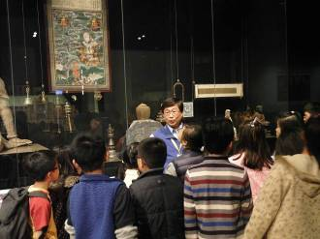

生命教育教學活動-參觀世界宗教展示大廳〈佛教展區〉

附件二
為學童開啟一扇心靈的窗
五寮國小 莊瑞朗老師
        2012/9/25
隨著交通發達，國際之間打破文化藩籬，正以各種形式互相交流著。現在的公民要安身立命必須順應時代，因此多元文化教育是當今重要的教育議題，培育學童正確的國際觀，必有助於將來的生涯發展。
 宗教博物館正提供了多元文化豐富的教育資源。鑑往開來，以古見今，民族的文明起源往往是一部宗教開拓史，而宗教又以環境為養分，藉由體驗宗教，可以了解一國之風土民情、文化氛圍，更甚而建築樣式、生命價值。因此宗教博物館的多元展示，
正提供了學子一條體認多元文化的捷徑，並薰染純正無邪的心靈。
館內有許多深具巧思的設計。一進館場，便是一道水簾，館內的典藏是豐富多元的。有各種宗教的圖說、法器、服飾以及精巧迷你的宗教建築模型，有的模型甚至可以透過窺視鏡，一窺建築內部的風貌。現場音樂輕柔迴盪，洗滌人心，解說人員帶著隊，時而講解、時而互動，緊緊扣住學員求知的心靈。整個館場參觀下來，彷彿環遊世界，完成了一次世界宗教文化之旅。
 館內大廳以金箔裝飾，嵌有宗教符號的燈飾投射在莊嚴的空間中，營造出空靈的氛圍。地面上設有迂迴的迷宮，隱喻人生是真理的追求，在引導下，進入了多媒體播映室，欣賞學習影片，並參觀生命的歷程~生老病死，以及立體電影-宗教與和平，在引導下，心變平和了，能更清晰的思考人生議題，彷彿在進行心靈的沐浴。
 人生必有一連串莊嚴的議題。在學習的路上，師長只能是一時的陪伴。人生之安泰，還須雅正的態度與包容的心胸。參觀正為學童開啟了心靈的一扇窗，畢竟在聲色多元的現代社會裡，人們已習慣了滿足物質享受，物質的價格已成為競逐的關係，於是精神已乾澀，心靈已枯竭，而無有包容博愛。當前校園進行校外教學亦多感官視聽的體驗，而較少精神的涵養，而宗教博物館正是難得涵養心靈的行程，藉由半日的參訪沉靜褶子的心靈，讓善的念頭再滋養萌發，而敦化校園風氣。
 在開放進步的現代裡，文化多元呈現，各樣主題的博物館也紛紛成立。然而以宗教為主題的博物館在國內實屬少見。國人的宗教文化以佛道為大宗，宗教間彼此也欠缺交流，因此宗教博物館的設立更是難能可貴的教學資源，雖然空間有限，但可呈現的風貌多元，端看用何種視野審視，可以是宗教，也可以是藝術，更可以是建築人文，來一趟宗教博物館，學習到的不只是宗教，可以沉澱心靈、滿載而歸。

世界宗教博物館 地 址：台北縣永和市中山路一段236號7樓
網 址：http://www.mwr.org.tw開放時間：10：00~17：00(每週一休館)
尊 重 • 包 容 • 博 愛 234新北市永和區中山路一段236號7樓
Respect • Tolerance • Love Tel：2-8231-6118 Fax：2-8231-5966 http://www.mwr.org.tw

